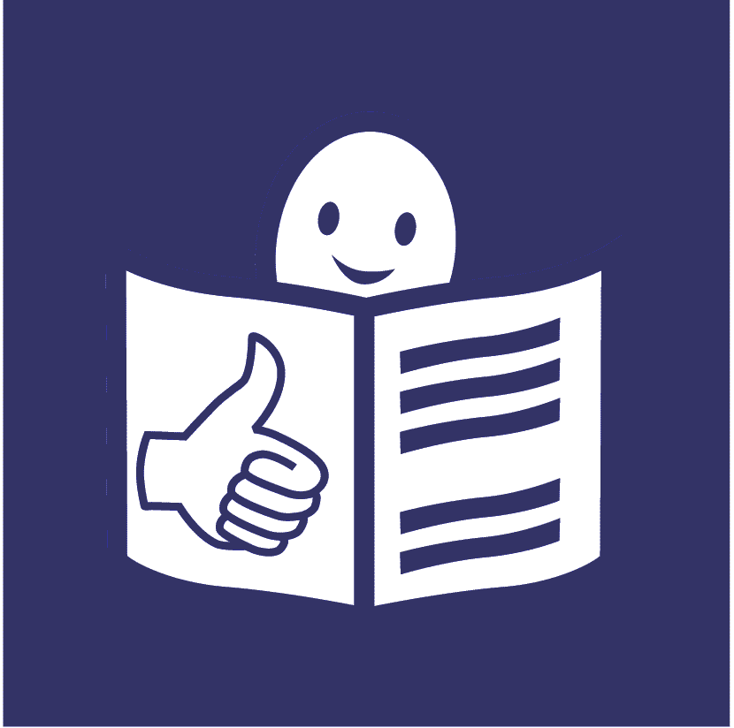

Lectura fácil

Algunos buenos ejemplos de mujeres y niñas con discapacidad que obtuvieron sus derechos durante la COVID-19

La COVID-19 es una nueva enfermedad que han contraído muchas personas en el mundo. A veces se llama Coronavirus

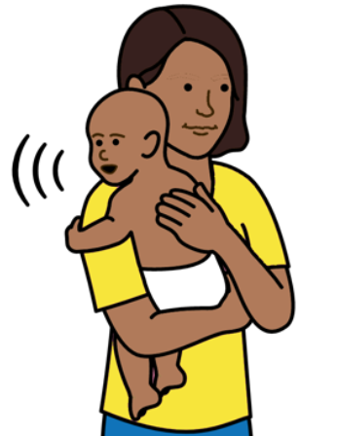
Acerca de este informe

Este informe trata sobre los derechos de las mujeres y niñas con discapacidad durante la COVID-19.

Se trata de los derechos que tienen sobre su cuerpo, el sexo, las relaciones y el tener hijos.
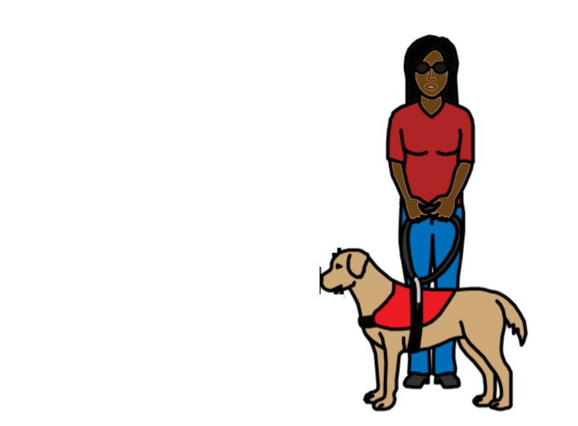
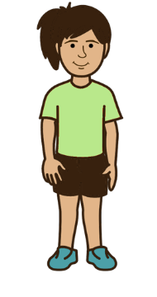

Este informe contiene algunos buenos ejemplos de mujeres y niñas con discapacidad que obtuvieron sus derechos durante la COVID-19.

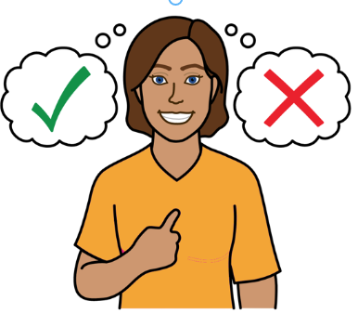
Todas las mujeres y niñas con discapacidad tienen derecho a recibir un buen apoyo en relación con su cuerpo, el sexo, las relaciones y el tener hijos.

Esto incluye la atención médica y la información.

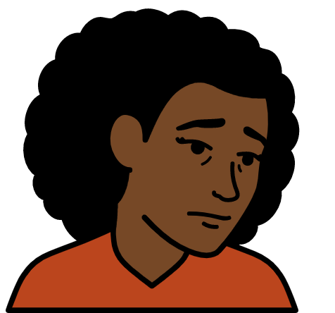
Y apoyo para tomar sus propias decisiones.

Pero muchas mujeres y niñas con discapacidad no gozan de sus derechos.

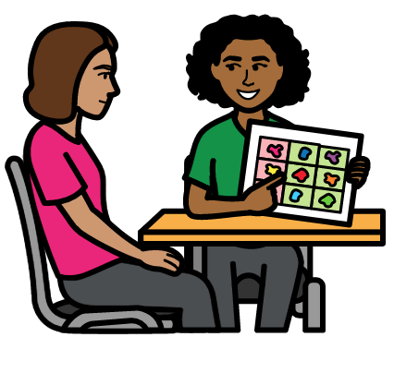
Esto era un problema antes de la COVID-19. Pero empeoró durante la COVID-19.

Sin embargo, algunos gobiernos y organizaciones se aseguraron de que las mujeres y las niñas con discapacidades pudieran seguir gozando de sus derechos durante la COVID-19.
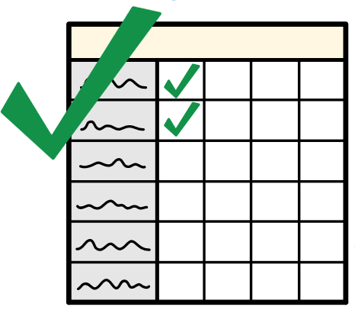

Este informe contiene algunos ejemplos de buen apoyo a las mujeres y niñas con discapacidad durante la COVID-19.

Los ejemplos proceden de diferentes lugares del mundo.

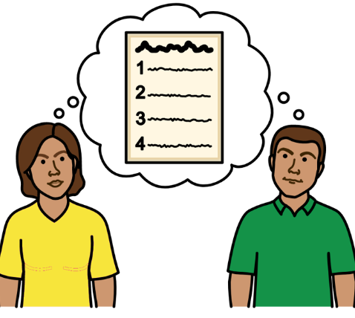

Esperamos que otros gobiernos y organizaciones puedan aprender de los ejemplos.

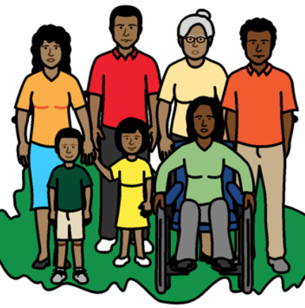

Cuando decimos mujeres y niñas con discapacidad también nos referimos a personas con discapacidad que no son del género que la gente dice que son.

El género consiste en ser una mujer, una niña, un hombre, un niño o cualquier otra persona.

Algunos buenos ejemplos de mujeres y niñas con discapacidad que gozaron de sus derechos durante la COVID-19

Los derechos tienen que ver con su cuerpo, el sexo, las relaciones y el tener hijos

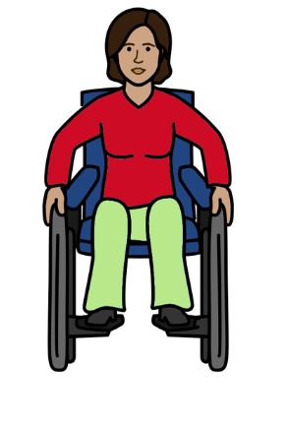
Hacer que los servicios médicos sean buenos y fáciles de usar

El gobierno de Tayikistán y otras organizaciones iniciaron un nuevo proyecto durante la COVID-19.

El proyecto ofrecía atención médica gratuita a mujeres y niñas con discapacidad.
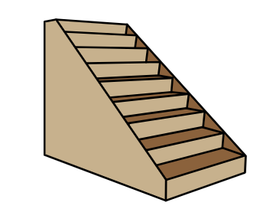
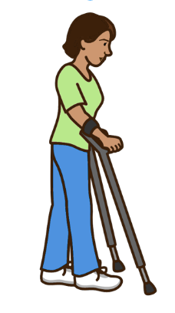

Muchos lugares de atención médica eran difíciles de utilizar para las mujeres y niñas con discapacidad.

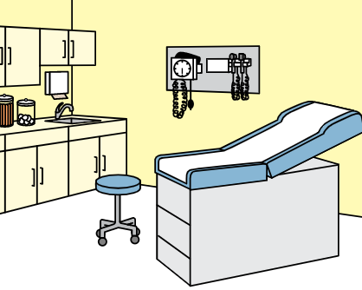

Así que el proyecto construyó 5 nuevas sedes en zonas locales.
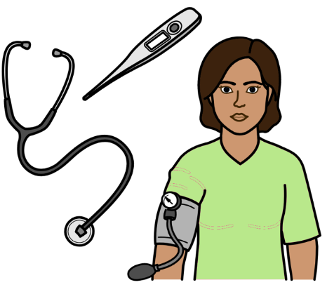
Las nuevas sedes ofrecen a las mujeres y niñas con discapacidad mucha atención médica y asesoramiento.

Por ejemplo:

- Pruebas médicas para ver si tienen algún problema de salud

- Píldoras, preservativos u otras cosas para evitar que se queden embarazadas si lo desean

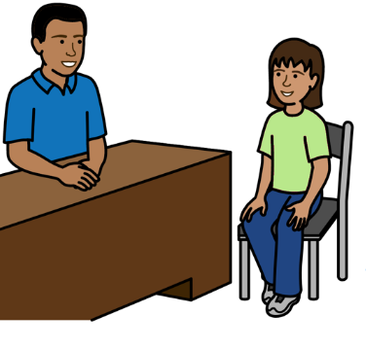
- Consejos relacionados con la salud, el sexo seguro y el tener hijos.

- Apoyo para sentirse bien si están tristes o preocupadas. Por ejemplo, si alguien es violento con ellas
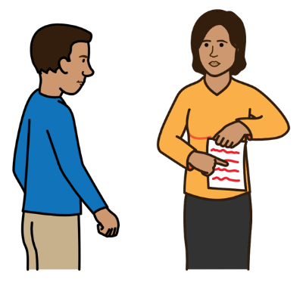

También ha habido nueva información y formación para médicos y enfermeras.

Se trata de ayudarles a conocer los derechos de las mujeres y las niñas con discapacidad y cómo tratarlas de forma justa.

Las mujeres con discapacidad se apoyan mutuamente

Un grupo de mujeres con discapacidad de Guatemala se reunió por Internet durante la COVID-19.
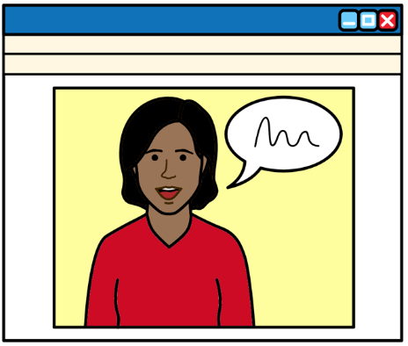

El grupo no pudo reunirse en persona durante la COVID-19.

Así que se conocieron por Internet.

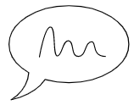
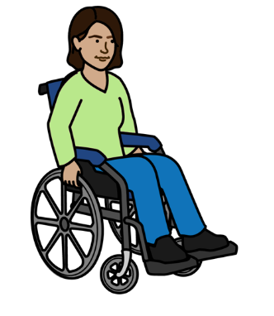

Reunirse en Internet ayudó a las mujeres a hablar de cosas nuevas e importantes.

Por ejemplo, cosas que tienen que ver con su cuerpo, el sexo, las relaciones y los hijos.

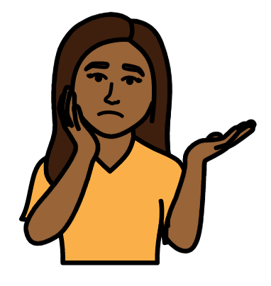

Las mujeres recibieron apoyo para reunirse en Internet si lo necesitaban.

Por ejemplo, algunas mujeres no sabían cómo conocerse en Internet antes.

Mantenerse a salvo de la violencia

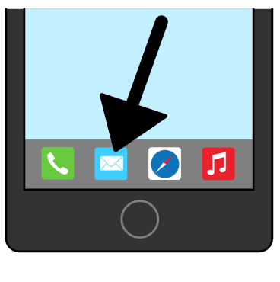

Una organización de Sri Lanka está creando una nueva aplicación para que la utilicen las mujeres con discapacidad.

Una aplicación es algo que se instala en un teléfono móvil.

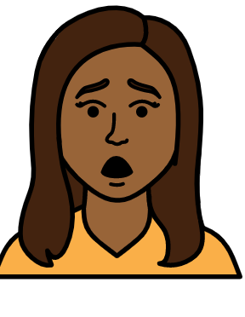

La aplicación está destinada a las mujeres con discapacidad que necesitan ayuda rápidamente.

Por ejemplo, si alguien es violento con ellas.

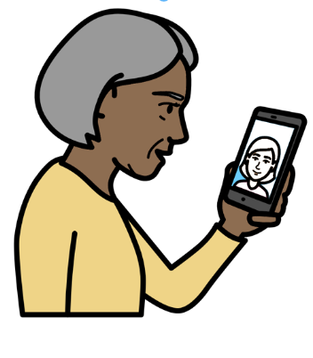

La aplicación indica a las mujeres dónde pueden obtener ayuda.

Por ejemplo, en la policía o en los hospitales.

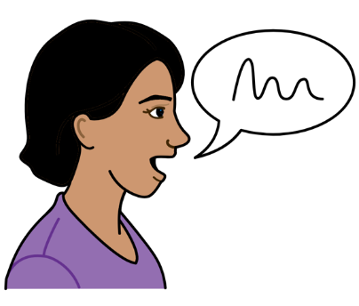
La información de la aplicación es fácil de entender.

Por ejemplo, hay información en lengua de señas y palabras fáciles.

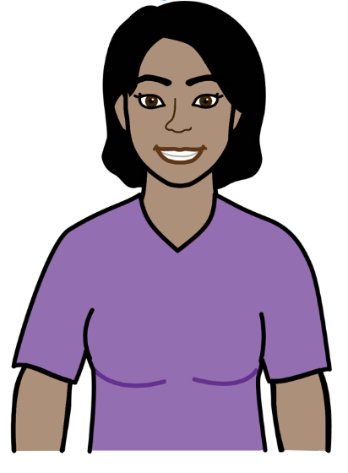

Un proyecto en España también ayudó a las mujeres con discapacidad a denunciar la violencia que les ocurre.

Las mujeres con discapacidades ayudaron en el proyecto.

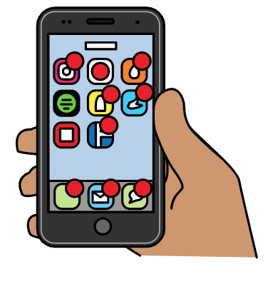

El proyecto ayudó a las personas a utilizar las redes sociales para denunciar la violencia.

Las redes sociales son como Twitter y Facebook.

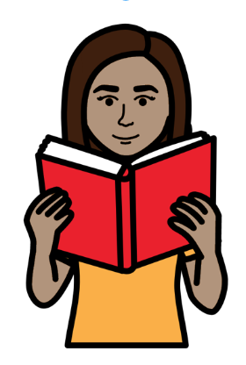

Las mujeres con discapacidad también colaboraron en la elaboración de un documento sobre el cese de la violencia.

El documento estaba redactado en palabras sencillas con imágenes.

Mirar todo lo que necesitan las mujeres y las niñas con discapacidad
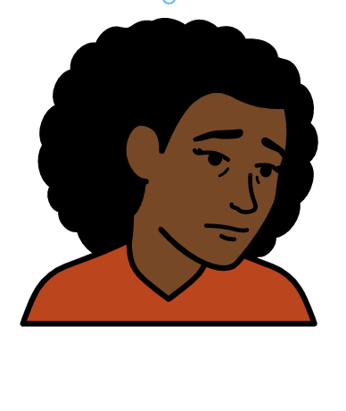

Muchas mujeres y niñas con discapacidad de Kenia tuvieron una vida difícil durante la COVID-19.

Por ejemplo, les resultaba difícil conseguir información, alimentos y otras cosas que necesitaban.

Algunas organizaciones de Kenia han apoyado a muchas mujeres y niñas con discapacidad.

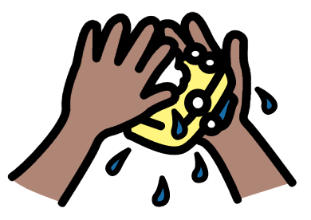
El apoyo incluye:

- Dinero extra para vivir

- Cosas que necesitan las niñas con discapacidad. Como jabón y elementos para la menstruación
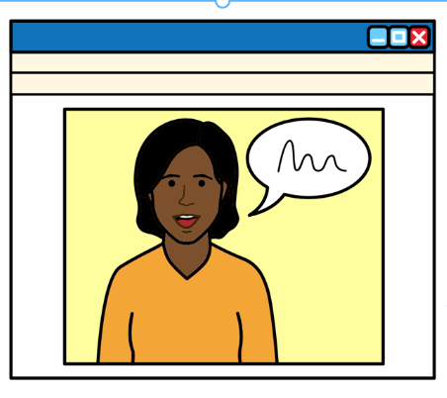

Las mujeres con discapacidad también recibieron apoyo para conocer y aprender cosas por Internet.

Esto ayudó a las mujeres con discapacidades a aprender nuevas habilidades y a apoyarse mutuamente.

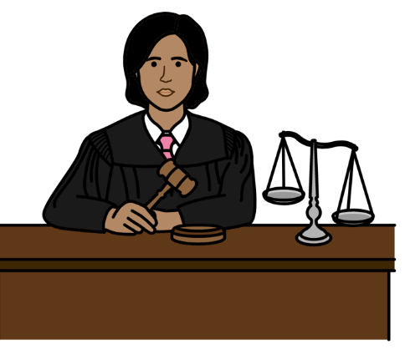
Hacer buenas leyes

En 2020 Pakistán elaboró una ley para apoyar los derechos de las personas con discapacidad.

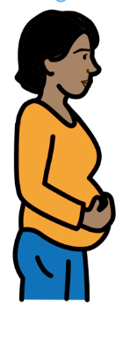

Por ejemplo, la ley dice que:

Las mujeres con discapacidades deben recibir atención médica gratuita en lo que respecta a las relaciones sexuales y a tener hijos.

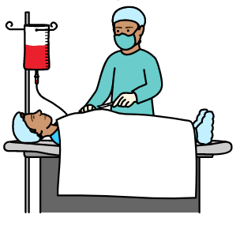

No se debe obligar a las mujeres con discapacidad a someterse a un tratamiento médico que les impida tener hijos.

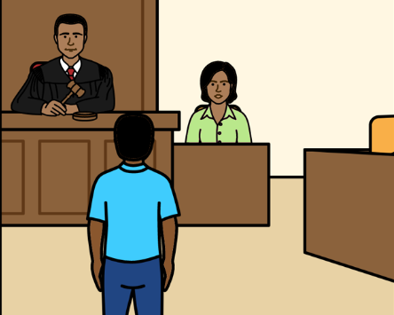

Debería haber un mejor apoyo para las mujeres y niñas con discapacidades si les ocurre algún tipo de violencia.

Por ejemplo, asesoramiento y dinero para ayudarles a acudir a los tribunales.

Para saber más

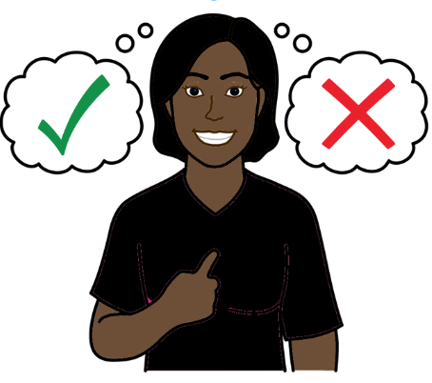

Hay más documentos sobre los derechos de las mujeres y las niñas con discapacidad en relación con su cuerpo, el sexo, las relaciones y el tener hijos.

Los documentos están en palabras e imágenes fáciles.

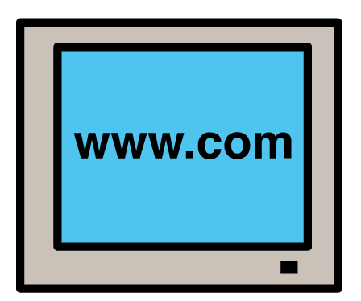

Puede encontrarlos en estos sitios web:

https://www.unfpa.org/resources/young-persons-disabilities-easy-read-report

Este documento trata sobre los derechos de las mujeres y niñas con discapacidad durante la COVID-19:

https://www.unfpa.org/resources/easy-read-covid-19-gender-and-disability-checklist-making-sure-people-disabilities-get

Imágenes de The Picture Communication Symbols ©1981-2016 by Mayer-Johnson LLC a Tobii Dynavox company. Todos los derechos reservados en todo el mundo. Miles de recursos disponibles de forma gratuita en www.boardmakeronline.com.

Sobre el uso del español: Women Enabled International está comprometida con la justicia de género. El uso del masculino genérico en este documento no refleja nuestra percepción de las cuestiones de género, sino que lo tomamos como una herramienta para facilitar la lectura del texto y hacerlo más accesible para nuestra comunidad.

